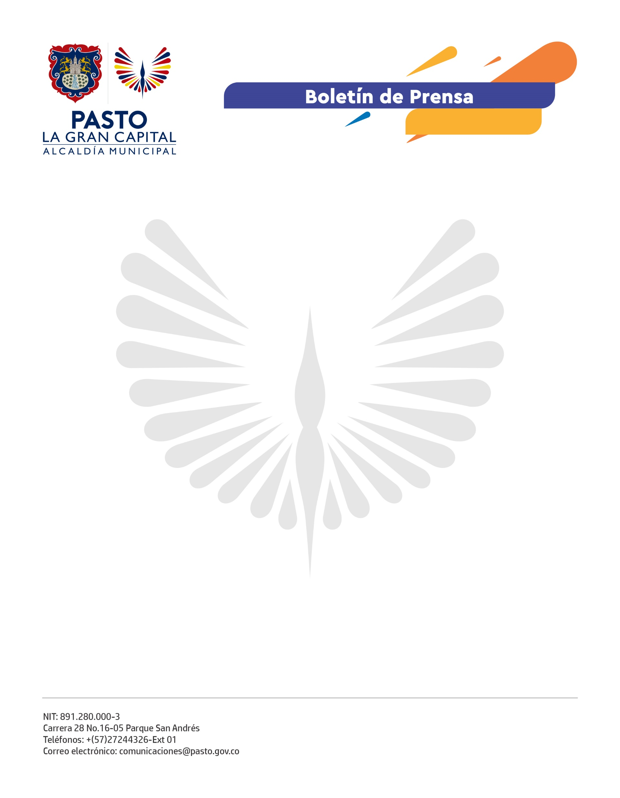
No. No. 341
5 de agosto de 2021

POR FALLO DE TUTELA SE REESTABLECERÁN LAS CLASES PRESENCIALES EN PASTO DESDE EL 9 DE AGOSTO

La Secretaría de Educación Municipal confirma que a partir del próximo 9 de agosto de 2021, se dispondrá del retorno a las actividades educativas en modalidad presencial en los establecimientos educativos oficiales que a la fecha cumplan con las condiciones mínimas necesarias, como lo establece en la Circular 043 del 4 de agosto de 2021.

La decisión se toma en cumplimiento de la sentencia de acción de tutela 2021-0057, con auto 21-034 del 3 de agosto de 2021, emitida por el Juzgado Cuarto Civil del Circuito Especializado de Restitución de Tierras de Pasto, que ordena levantar las medidas cautelares en el municipio y el retorno a la prestación del servicio en las instituciones educativas oficiales que cumplan con el 100 % de los protocolos de bioseguridad y alistamiento de la planta física para el retorno a la presencialidad.

La sentencia también refiere que los establecimientos que aún no cumplan con los requerimientos mínimos exigidos en la Resolución 777 del Gobierno Nacional contarán con un plazo de 30 días para cumplir dichos requerimientos en su totalidad, a partir del 5 de agosto.

Por su parte, la Secretaría de Educación en la mencionada circular establece el apoyo a los planes de acción a seguir, de acuerdo a la Directiva 05 del Ministerio de Educación Nacional, conforme a las necesidades de cada plantel educativo.

La Alcaldía de Pasto brindará el apoyo necesario en concordancia con la sentencia judicial y realizará el acompañamiento a la comunidad educativa en el cumplimiento de los protocolos de bioseguridad, el esquema de vacunación para docentes, el reconocimiento de su jornada laboral y el alistamiento de la infraestructura educativa.

